**1. 样条插值**

样条插值是一种分段多项式(piecewise polynomial)插值法。数学上，曲线光滑需要在曲线上处处一阶导连续，因此，在节点处需要满足一阶导数相等。另外，为了使得曲线的曲率最小，要求曲线二阶导连续，在节点处需要二阶导相等。三次及以上多项式可以满足节点处光滑和曲率最小要求，但是次数高的曲线容易震荡，因此，就选用三次多项式即可。

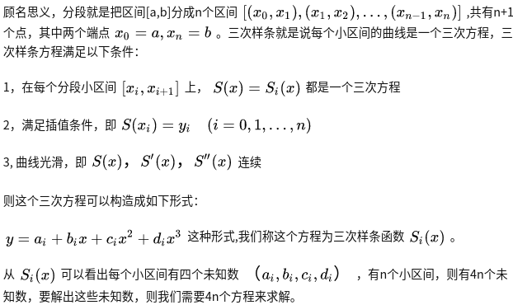

**2.样条曲线求解**

n个三次多项式，4n个未知数。

1. 首先每个多项式必须满足其起点和终点对应的坐标，共2n个
2. 其次一阶导数连续，共n-1个
3. 再次二阶导数连续，共n-1个

（4）还差最后两个，可以通过边界条件获得，边界条件共有三种自然边界 (Natural Spline)、固定边界 (Clamped Spline)、非扭结边界(Not-A-Knot Spline)

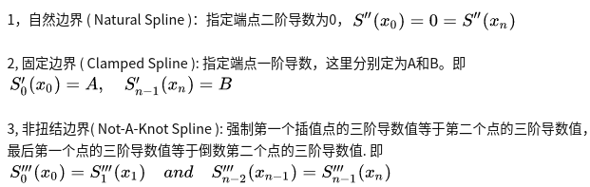

**3.具体推导**

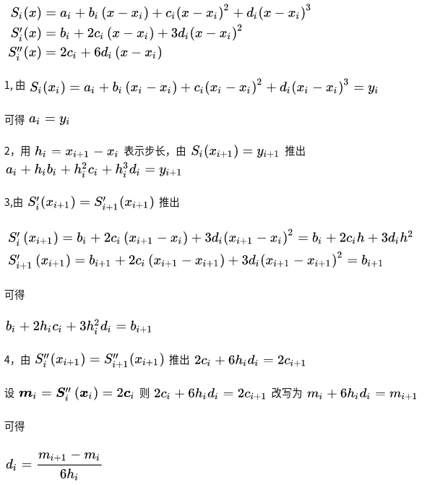

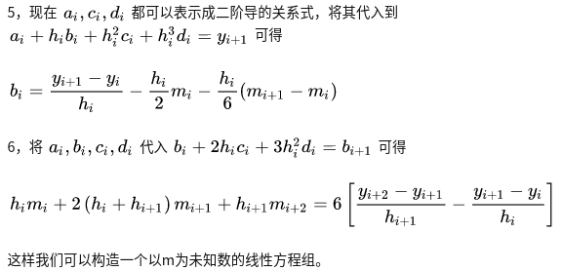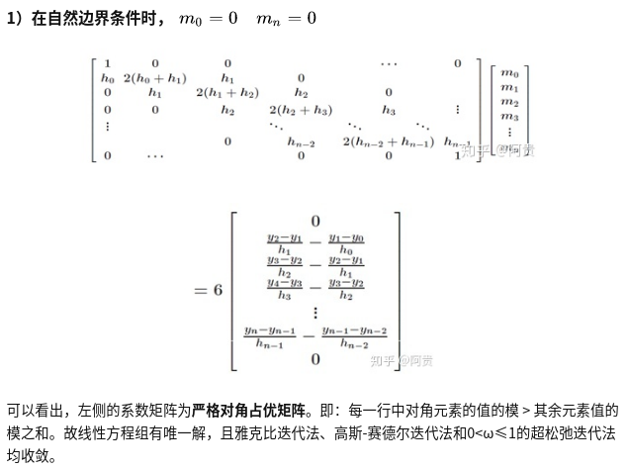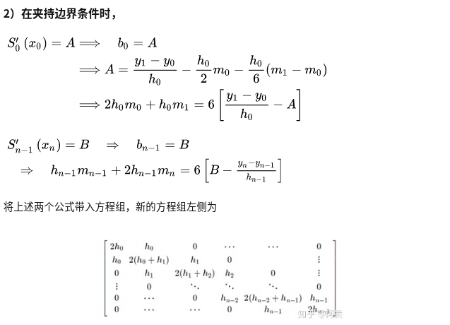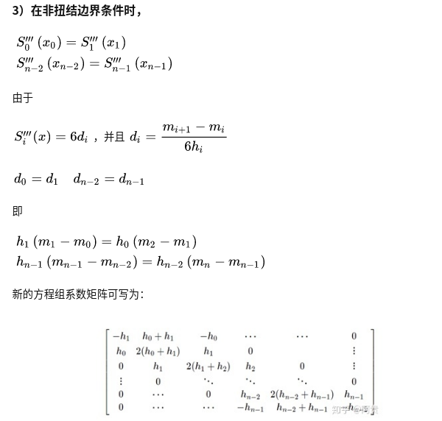

**4.算法总结**

